Aula 2 – Digestibilidade

- Importância da digestibilidade

- Conceito de digestibilidade

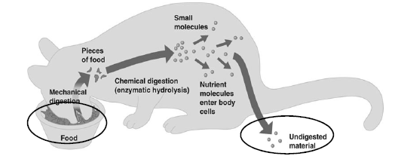

3 . Métodos para determinar digestibilidade
fórmula
Indicador
Coleta parcial de fezes
Coleta total de fezes

4 Composição dos alimentos

5 Determinação da energia por digestibilidade
O que é energia? _____________________________________________________________________________________________________________________________________________________________________________________________________________________
Partição da energia

Por que a aveia tem menor energia metabolizável se ela tem mais energia bruta?
_____________________________________________________________________________________________________________________________________________________________________________________________________________________
Digestibilidade aparente
Digestibilidade verdareira

6 Determinação da proteína
Em aves

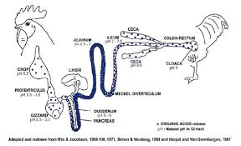
Em suínos
